STOWARZYSZENIE „U ŹRODŁA” , OŚRODEK ROZWOJU OSOBISTEGO I DUCHOWEGO „TU I TERAZ” W NOWYM KAWKOWIE oraz AWA STUDIO www.tuiteraz.eu www.u-zrodla.pl www.awastudio.pl

17-21 kwietnia 2014 zapraszają na

JOGA & NATURA
RODZINNA WIELKANOC
Z JOGĄ I PILATES
PROWADZĄ: MAŁGORZATA CHACIŃSKA,
ANNA DUSZAK, KAROLINA KUCHARCZYK

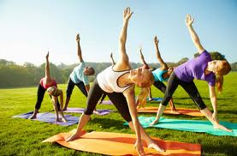

Nie siedź w domu - przeznacz ten czas dla siebie – na przyjemności i odpoczynek- pełną regenerację swoich sił. W otoczeniu natury, piękna i dopieszczając siebie – bo jesteś tego warta. Warsztaty dla rodzin z dziećmi oraz singli.
Przyjedź sama/sam lub z dzieckiem, mężem, partnerem. Nie musi uczestniczyć w zajęciach, wówczas ponosi tylko koszt noclegu i wyżywienia (dzieci płacą mniej). Cieszcie się wypoczynkiem i relaksem w nowym otoczeniu. Z dawką ruchu lub totalnym lenistwem. Nic nie musisz – możesz wiele !
Wyjazdowy warsztat to okazja by oderwać się od codzienności,. Czasami to jedyny czas, który możemy poświęcić sobie, więc nie warto go zmarnować.

W programie ok. 6 h zajęć jogi i pilates dziennie (możesz uczestniczyć we wszystkich lub w dowolnie wybranych), dodatkowo zajęcia jogi dla dzieci, warsztaty „lepienie w glinie” oraz wycieczki do stadniny koni lub „Lawendowego pola” .

ZAJĘCIA:
Warsztaty: joga dla początkujących, joga dla kręgosłupa, joga dla zaawansowanych (zajęcia rano i wieczorem), pilates, relaksacja (zajęcia wieczorne).

JOGA:
Bezpieczne i prozdrowotne ćwiczenia. Rozciągają przykurczone mięsnie, wzmacniają mięsnie zwiotczałe, poprawiają zdrowie i elastyczność kręgosłupa i bioder, pomagają w przywróceniu naturalnej wagi ciała. Poprawiają kondycje, regulują wydzielanie hormonów.
Wyjazd skierowany jest zarówno do osób, dla których byłby to pierwszy kontakt z jogą jak i regularnie praktykujących. Zapraszamy wszystkich tych, którzy chcieliby poszerzyć swoją wiedzę i zapoznać się z technikami jogi skutecznie poprawiającymi kondycję całego ciała.

PILATES:
System pilates to połączenie jogi, baletu i ćwiczeń izometrycznych, które wzmacniają mięśnie bez ich nadmiernego rozbudowania, odciążają kręgosłup, poprawiają postawę, uelastyczniają ciało. To ćwiczenia bez stresu i męki - wykonywane przy dźwiękach spokojnej muzyki. Wprowadzają nas w dobry nastrój i poprawiają wygląd naszego ciała. Fizjoterapeuci i osteolodzy określają tę metodę jako jedną z najbezpieczniejszych, podobnie jak ćwiczenia jogi, form aktywności ruchowej.
Miejsce naszych zajęć - to przestronna i klimatyczna sala o powierzchni 120 m2

ZAJĘCIA POPROWADZĄ:

MAŁGORZATA CHACIŃSKA – joga
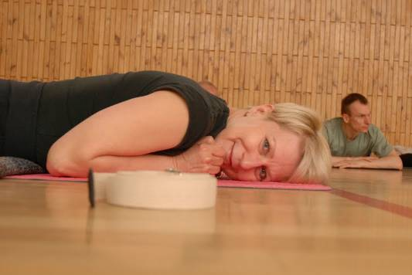

Pierwszy kontakt ze sportem miała w wieku 6/7 – kiedy to rozpoczęła wyczynowo trenować gimnastykę akrobatyczną, czyli tak naprawdę wtedy zaczęła ćwiczyć jogę – nawet o tym ówcześnie nie wiedząc. Członek Stowarzyszenia Absolwentów Studiów Podyplomowych „Relaksacja i joga” warszawskiego AWF.
W latach 2011 – 2013 na studiach podyplomowych na warszawskim AWF, na wydziale rehabilitacji o kierunku „relaksacja i joga” swoją wiedzę i praktykę pogłębiała pod okiem m.in. Janusza Szopy i Lesława Kulmatyckiego. Tam również poznała anatomię, kinezjologię i inne przedmioty dzięki którym poznała zasady funkcjonowania ludzkiego ciała. Nadal zafascynowana jogą – swoją obecną praktykę traktuje jako ciągły rozwój i doskonalenie. Na swoich zajęciach wykorzystuje zarówno asany jogi jak i podstawowe ćwiczenia fizyczne usprawniające / rehabilitujące ciało oraz relaksujące / odstresowujące psychikę.

ANNA DUSZAK – joga

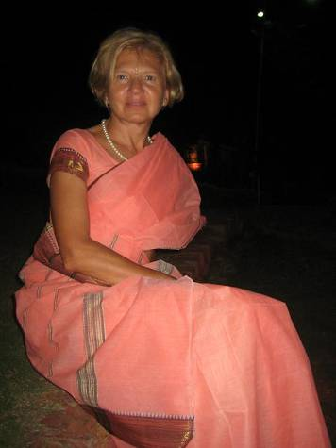

Prawniczka, genderka, nauczycielka jogi stopnia Introductory II w szkoleniu zgodnie z metodą Iyengara. Praktykuje jogę od 2000 roku. Uczestniczyła w kursie nauczycielskim prowadzonym w latach 2005-2007 przez Jurka Jaguckiego w Szczecinie oraz w wielu warsztatach i treningach nauczycielskich organizowanych w Polsce i Indiach.
Od 1998 roku zajmuje się zagadnieniami związanymi z człowiekiem z pogranicza psychologii, socjologii i kultury.
Jej dewiza życiowa – Szczęśliwe życie to proces wymagający pełnego i twórczego zaangażowania.

KAROLINA (INKA) KUCHARCZYK – pilates, joga, joga dla dzieci
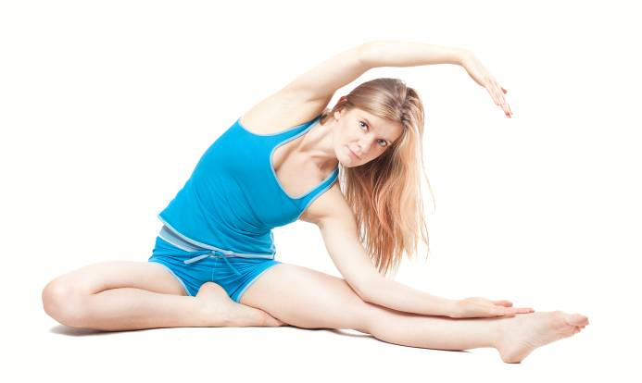
Do metody pilates doprowadził ją joga, do jogi taniec i fitness. Szybko jednak joga dała jej lekcję przekraczania fitnessu, otworzyła nieodkryte wcześniej możliwości ciała oraz emocji. Z jogą spotkała się po raz pierwszy 9 lat temu. Pierwszym nauczycielem jogi była Sarah Hallett w Wielkiej Brytanii. Pragnienie doskonalenia swojej praktyki jogi doprowadziła ją do spotkania z charyzmatyczną Basią Lipską i ukończenia w roku 2009 kursu nauczycielskiego Ashtangi Vinyasy Jogi. Jako pedagog czuła potrzebę wprowadzenia elementów jogi do pracy z dziećmi. Potrzeba ta doprowadziła ją do kolejnej wspaniałej nauczycielki Jogi Kundalini i jogi dla dzieci Gurudass Kaur, u której ukończyła kurs nauczycielski Childplay Jogi w 2010. Dopełnieniem tej wiedzy stały się szkolenia i warsztaty jogi dla dzieci u Joanny Jakubik – Hajdukiewicz. Kolejnym krokiem w poszukiwaniach stał się kurs nauczycielski metody Pilates Mat Work I, II, III oraz Pilates Senior w Body Balanced Pilates School.

RAMOWY PROGRAM DLA WARSZTATÓW:
8:00- 9:00 joga poranna (praktyka własna lub łagodne zajęcia z nauczycielem)
9:00 śniadanie
11:00- 12:00 pilates
12:30- 14:00 joga łagodna ogólna/ joga tematyczna
14:00 obiad
17:30- 19:00 joga łagodna ogólna/ joga tematyczna
17:30 – 18:30 joga dla dzieci
19:00 Kolacja
20:00 – 21:00 joga nidra (relaksacja i wizualizacje)

DODATKOWE ATRAKCJE:

1. Joga dla dzieci – dodatkowo płatna (5 x 1h) 50 zł, wymagane min. 4 os.. Zajęcia prowadzi Karolina (Inka) Kucharczyk

2. Warsztat ”Lepienie w glinie”
w trakcie 2 spotkań – jednego dnia ulepimy „coś” w glinie (ok. 2 h) a kolejnego – będziemy szkliwić i wypalać nasze prace (ok. 1 h). Koszt 60 zł od osoby, wymagane minimum 4 os maximum 10os. Odbiór prac przed wyjazdem. Zajęcia prowadzi Letycja Pietraszewska.

3.Zajęcia plastyczo-manualne dla dzieci w wieku 5-12 lat (malowanie pisanek, lepienie z masy solnej i ciasta, poszukiwanie prezentów od zajączka w terenie itp.: 5 godz. dziennie x 4 dni, czw.-pn): 120 zł . Wymagane min. 4 osoby.

4. Stadnina koni w Wołownie (4 km od Ośrodka):
- Oprowadzanie w siodle za uzdę, małe dzieci: 10-20 min – 10-20 zł
- Jazda na lonży: 20 min – 20 zł
- Samodzielna jazda po wybiegu , pod opieką: 30 min - 30 zł
- Pobyt dzieci w stadninie przez 2,5-3 godz. pod opieką instruktorów: -10 zł
(zawiera: naukę czyszczenia koni , siodłania , oprowadzanie , oglądanie świnek
wietnamskich, bez jazdy!).

MIEJSCE:
Ośrodek rozwoju osobistego „Tu iTeraz” w Nowym Kawkowie położony jest w środku lasu, wtopiony w przepiękną warmińską przyrodę. Ogromny teren (ok. 40 ha) jest oddalony od zabudowań co sprzyja zjednaniu się z naturą, odpoczynkowi a także odkrywaniu Wewnętrznej Drogi. Każdy pokój posiada inny wystrój, część posiada własną łazienkę pozostałe wspólną na korytarzu w domu głównym, na strychu, w leśnym domku lub pawilonach namiotowych.

Data: 17-21 kwiecień 2014
Organizator: Awa Studio www.awastudio.pl
Czas trwania: początek zajęć 17.IV czwartek godz. 17 (ale można przyjeżdżać już
od środy), zakończenie 21.IV poniedziałek godz. 14 ( można
zostać do wtorku);
Miejsce: Ośrodek Rozwoju Osobistego i Duchowego „Tu i Teraz”, Nowe
Kawkowo www.tuiteraz.eu
Cena: 369 zł (5 h jogi + 1h pilates /dziennie) + dodatkowo koszty
zakwaterowania i wyżywienia w Ośrodku (2 dni świąteczne – wyżywienie
droższe o 50%)
KONTAKT: www.tuiteraz.eu, kawkowo@tuiteraz.eu, biuro: 0662759576
Jacek Towalski 0602219382, Maja Wołosiewicz - Towalska 0606994366,

Uwaga:
Konieczna wpłata zaliczki za pobyt w Ośrodku w wysokości 150 zł do 31 marca (z opisem ”zaliczka za pobyt 17-21.IV.2014) na konto Ośrodka Tu i Teraz:
BANK PKO BP
92 1020 3541 0000 5502 0206 3410
Tydzień przed zajęciami zaliczki nie zwracamy!!!

Zapisy na warsztat:
Aby zarezerwować miejsce na warsztatach należy wypełnić FORMULARZ ZGŁOSZENIOWY:
wypełnij FORMULARZ ZGŁOSZENIOWY

potwierdzeniem zgłoszenia jest wpłata 200 zł w przeciągu 7 dni od wysłania zgłoszenia, w przypadku braku wpłaty - zgłoszenie zostanie skasowane,
pozostała kwota - płatna gotówką po przyjeździe, na miejscu pobytu
numer konta:

67 1950 0001 2006 0599 6207 0002 AWA Studio
Tytuł przelewu: "karnet na zajęcia jogi"
Zgłoszenia przyjmujemy do 20 marca 2013 r.

